广西医科大学第一附属医院

调研函

项目名称：口腔科诊室装修改造（保健中心16楼）
工程设计服务 第二次调研
第二次调研函

- 调研品目
项目名称：口腔科诊室装修改造（保健中心16楼）工程设计服务
主要内容：改造面积约50平方米，设置一张牙椅并配置等候休息区，完成相关工程图纸设计，场地平面见附件。地点位于南宁市青秀区双拥路6号，医院院区内。
二、具体内容
（一）项目设计包括但不限于：方案设计（含投资估算、方案深化、效果图绘制）、施工图设计、施工配合及其他设计配套服务。主要包括各设计阶段的建筑、结构、给排水、电气、暖通、机电、装修、智能化、消防、综合管线等与本工程相关的所有设计；设计施工过程中的相关服务，包括但不限于提供必需的技术标准及要求、配合回复清单编制工作中的疑问，提供各类材料设备品牌及技术参数，协助招标答疑，提供技术交底，解决施工中的设计技术问题、设计变更、参加竣工验收，配合结算审核、审计；协助提供咨询意见等。
（二）配合做好本工程可能出现的需求调整及引起的图纸变更等增加内容，并与相关部门做好同步配合工作。
（三）项目不得分包、转包，不接受联合体报价，响应主体须具备工程设计综合资质甲级或建筑行业设计乙级（含）以上资质或建筑行业（建筑工程）设计乙级（含）以上资质；拟投入的项目负责人具备二级及以上注册建筑师执业资格，并在人员、设备、资金等方面具有相应的设计能力；公司财务状况良好，没有处于企业被接管、破产或关、停、并、转状态情况。
（四）收到完整且认可的施工图设计成果后，可提交酬金支付申请，办理完成支付审批手续后支付设计费的80%；工程竣工验收合格后，可提交酬金结算支付申请，办理完成结算支付审批手续后支付剩余全部设计费用。具体以合同约定为准。
三、比选响应事宜

1、有意响应调研的供应商请在2025年11月5日18:00前将报名信息（资质、执照、联系人和联系方式）发送至jijianke2017@163.com 。
2、调研响应文件一式一份，请综合评估过程中可能面临的技术、成本等因素，真诚审定报价，在2025年11月7日12：00前寄送至南宁市双拥路6号广西医科大学第一附属医院东门 培训中心办公区 基建科311室。
3、响应文件内请预留有效的联系方式，必要时可能进行电话商询。
4、本次比选不再组织议价，请一次提交最终报价，由医院有关部门根据采购制度对响应文件进行比选。响应后随意弃标的，可能会被认定为失信行为。
四、响应文件组成
响应文件应包括（按顺序）下列文件，逐页盖印红章，简易装订即可，但所有材料必须密封：
①响应函（详见附件2）
②报价文件（详见附件3）
③法定代表人授权委托书
④相关资质文件复印件
⑤工商营业执照复印件

附件1
区域平面示意图
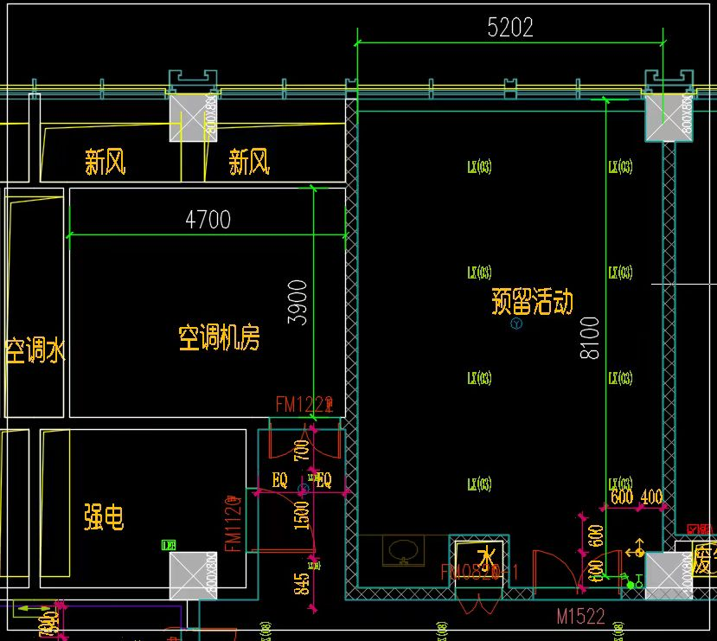
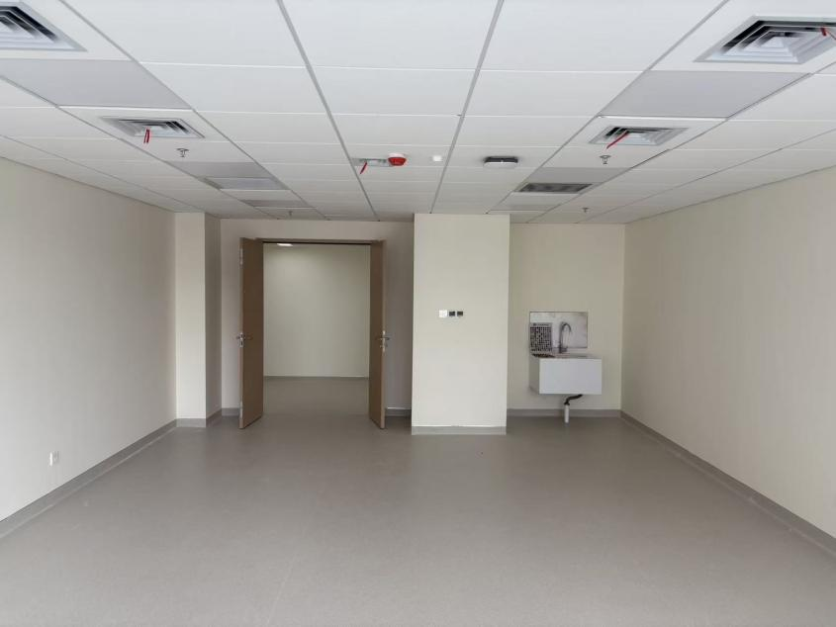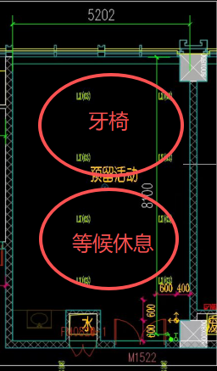

附件2：
响应函

致：广西医科大学第一附属医院
我方已仔细研究了调研文件，充分理解并掌握了本调研项目的全部有关情况，同意接受调研文件的全部内容和条件，愿意以本文件向你方 设计服务的全部内容进行响应。
总报价包干（含税），合计为人民币_________（大写）元（RMB____________）。
我方将严格按照有关招标投标法规及招标文件的规定参加响应，并理解贵方对决策结果没有解释义务。

单位（公章）：
法定代表或委托代理人（签字）：
联系地址：
电话： 邮编：
开户银行： 帐号：
年 月 日

附件3
报价明细

序号 | 费 用 名 称 | 取 费 依 据 | 计费公式 | 下浮费率（如有） | 合 价  （元）
1
2
… | ……
小计 |  | 元

（如有其他明细或说明，格式自拟）

法定代表人或授权委托人签字：
供应商名称（盖章）：
日期： 年 月 日

附件4
法定代表人授权委托书
致：广西医科大学第一附属医院
我_______（姓名）系___________________（响应人名称）的法定代表人，现授权委托本单位在职职工________（姓名）以我方的名义参加__________________项目的调研响应活动，并代表我方全权办理针对上述项目的沟通、协商、签约等具体事务和签署相关文件。
我方对被授权人的签名事项负全部责任。
在撤销授权的书面通知以前，本授权书一直有效。被授权人在授权书有效期内签署的所有文件不因授权的撤销而失效。
被授权人无转委托权，特此委托。

被授权人：（签字或盖章） 法定代表人：（签字或盖章）
被授权人有效联系方式：
被授权人身份证号码：
（附被授权人身份证正反双面复印件）
供应商： （盖章）
年 月 日

附件5
其他资料
（包括但不限于企业营业执照、资质证书、企业简介、拟派人员等）

